FTESË
Ftoheni që të merrni pjesë në mbledhjen e tretë -III- të rregullt për vitin 2023 të Komitetit për Politik dhe Financa, e Cila do të mbahet me datë 21.03.2023 me fillim pune në ora 11 ⁰⁰ në sallën e takimeve.

RENDI 1 PUNËS
- Miratimi i procesverbalit nga mbledhja e kaluar.
- Propozim vendim për formimin e komisionit për plotësimin dhe ndryshimin e Statutit të Komunës.
- Rregullorja për Menaxhimin e Mbeturinave në Komunën e Hanit të Elezit.
- Raporti i progresit të zbatimit të rekomandimeve të auditorit për vitin 2021.
- Raporti i punës së komitetit për komunitete për vitin 2022.
- Raporti i punës së katër komiteteve konsultative për vitin 2022.
- Informatë për aktivitetet e këshillit komunal për siguri në bashkësi për vitin 2022.
- Informatë për aktivitetet e këshillave të fshatrave të komunës së Hanit të Elezit për vitin 2022.
- Të ndryshme.
Bashkë me ftesën ju dërgojmë: -
  - Procesverbalin nga mbledhja e kaluar.
  - Materialin e propozim vendit për formimin e komisionit për plotësimin dhe ndryshimin e Statutit të Komunës.
  - Materialin e Rregullores për Menaxhimin e Mbeturinave në Komunën e Hanit të Elezit. Materialin e raportit të progresit të zbatimit të rekomandimeve të auditorit për vitin 2021.
  - Materialin e raportit të punës së komitetit për komunitete për vitin 2022.
  - Materialin e raportit të punës së katër komiteteve konsultative për vitin 2022.
  - Materialin e informatës për aktivitetet e këshillit komunal për siguri në bashkësi për vitin 2022.
  - Materialin e informatës për aktivitetet e këshillave të fshatrave të komunës së Hanit të Elezit për vitin 2022.
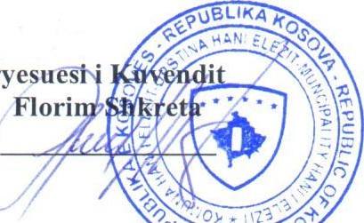
Hani i Elezit
Kr
Data: 13.03.2023

